**Programming Language**

Homework 4

소프트웨어학부 20150271 정구익

1. **클래스 다이어그램**

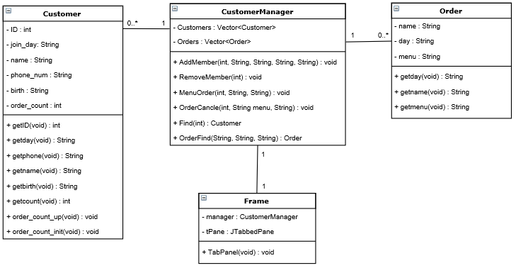.

1. **주요 클래스의 속성 및 메소드 설명 / 자료구조**

**2.1 Customer**

* order_count : 회원의 주문 횟수를 위한 변수

* get 함수 : private로 되어 있는 변수 값을 가져오기 위한 함수들

* order_count_up : 회원이 주문했을 때 order_count값을 1 증가시키는 함수

* order_count_up : order_count값을 0으로 초기화 하기 위한 함수

* writer : FileWriter 객체로서 파일 입력을 위해 사용된다.

* bwriter : BufferedWriter 객체, writer와 함께 버퍼를 통한 파일 입력을 위해 사용된다.

**2.2 CustomerManger**

* Customers : 고객 정보 리스트를 저장하기 위한 Customer 벡터로 구성된 변수

* Orders : 고객들의 주문 정보들을 저장하기 위한 Order 벡터로 구성된 변수

* AddMember : JTextArea에 입력된 값들을 가져와 Customer 객체를 만들고 Customers벡터에 추가하기 위한 함수, 고객 등록 버튼 리스너에 의해 호출되는 함수

* RemoveMember : 고객번호를 받아 고객번호에 해당하는 Customer를 찾아내고 해당 Customer를 Customers 벡터에서 제거하기 위한 함수, 고객 제거 버튼 리스너에 의해 호출되는 함수

* MenuOrder : JTextArea와 ComboBox 값을 가져와 Order 객체를 만들고 Orders 벡터에 추가하기 위한 함수, 메뉴 버튼 리스너에 의해 호출되는 함수

* OrderCancle : 입력된 값에 해당하는 Order 객체를 찾아내고 Orders 벡터에서 제거하기 위한 함수, 주문 취소 버튼 리스너에 의해 호출되는 함수

* Find : 고객번호를 통해 고객번호에 해당하는 Customer 객체를 찾아내고 Customer 객체를 반환하기 위한 함수, 고객 검색 버튼 리스너에 의해 호출되는 함수

* OrderFind : 인자를 받아 인자와 일치하는 Order 객체를 찾고 해당하는 Order 객체를 반환하기 위한 함수

**2.3 Order**

* 주문한 고객의 이름과 주문 날짜, 메뉴를 변수로 갖고 해당 private 변수 값을 얻기 위한 getter들로 구성되어 있다.

**2.4 Frame**

* manger : CustomerManager 객체로서 고객 관리를 위한 객체로 이용된다.

* tPane : Tap Panel을 사용하기 위한 변수

* JOptionPane : 경고창을 출력하기 위해 사용된다.

* JTextArea, JLabel, JButton, JComboBox, JPanel : GUI를 위해 사용된다.